渝北建发〔2022〕75号

重庆市渝北区住房和城乡建设委员会
关于暂停办理有关手续的通知

渝湖路片区零星危旧房改造项目拟被征收人：
因公共利益需要，经渝北区人民政府批准，拟实施渝湖路片区零星危旧房改造项目，征收范围具体详见附件征收红线图。根据《重庆市国有土地上房屋征收与补偿条例》《重庆市国有土地上房屋征收与补偿条例实施细则》的相关规定，房屋征收项目和征收范围确定后，自公布之日起，除经依法批准的危房解危改造外，任何组织或者个人不得在征收范围内实施新建、扩建、改建房屋或者改变土地、房屋用途等行为。违反规定实施的，所增加的费用不予补偿。
房屋征收范围公布后，有下列行为之一的，不增加补偿：
（一）转让土地使用权、房屋所有权或者设定其他权利；
（二）以征收范围内的房屋为住所或者经营场所申请办理企业、个体工商户及其他组织的设立或者变更登记；
（三）其他不当增加补偿费用的行为。
暂停办理手续范围：渝湖路片区零星危旧房改造项目征收红线范围。
暂停期限：一年，从2022年6月14 日起至2023年6月13 日止。
特此通知。

附件： 渝湖路片区零星危旧房改造项目征收红线图

重庆市渝北区住房和城乡建设委员会
2022年6月24日
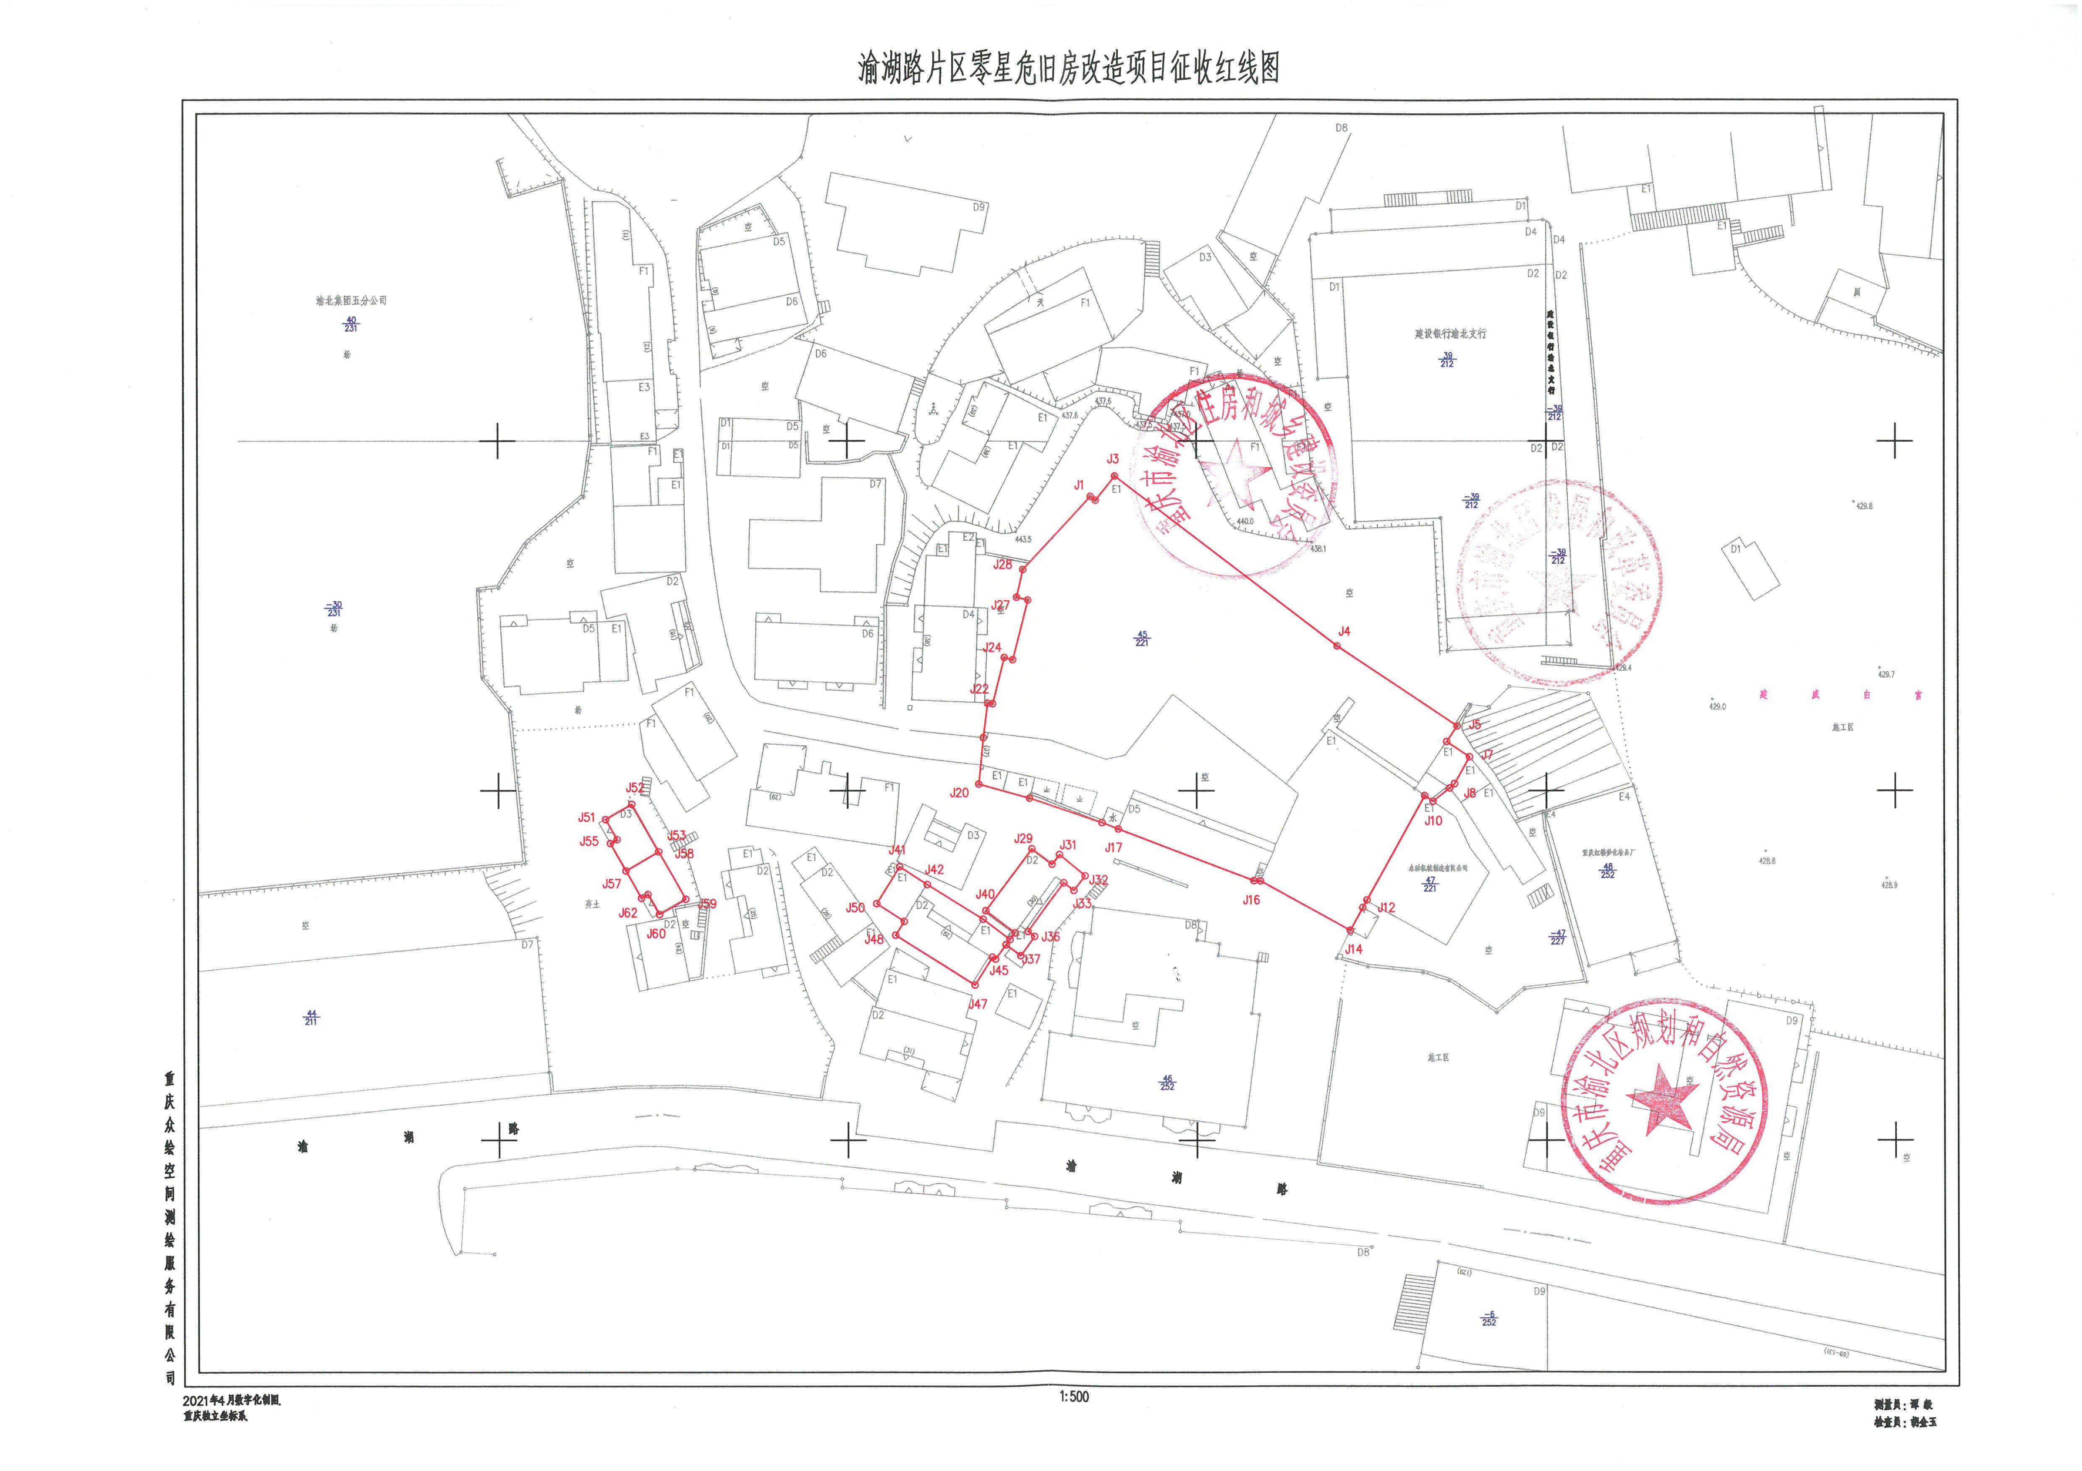
附件
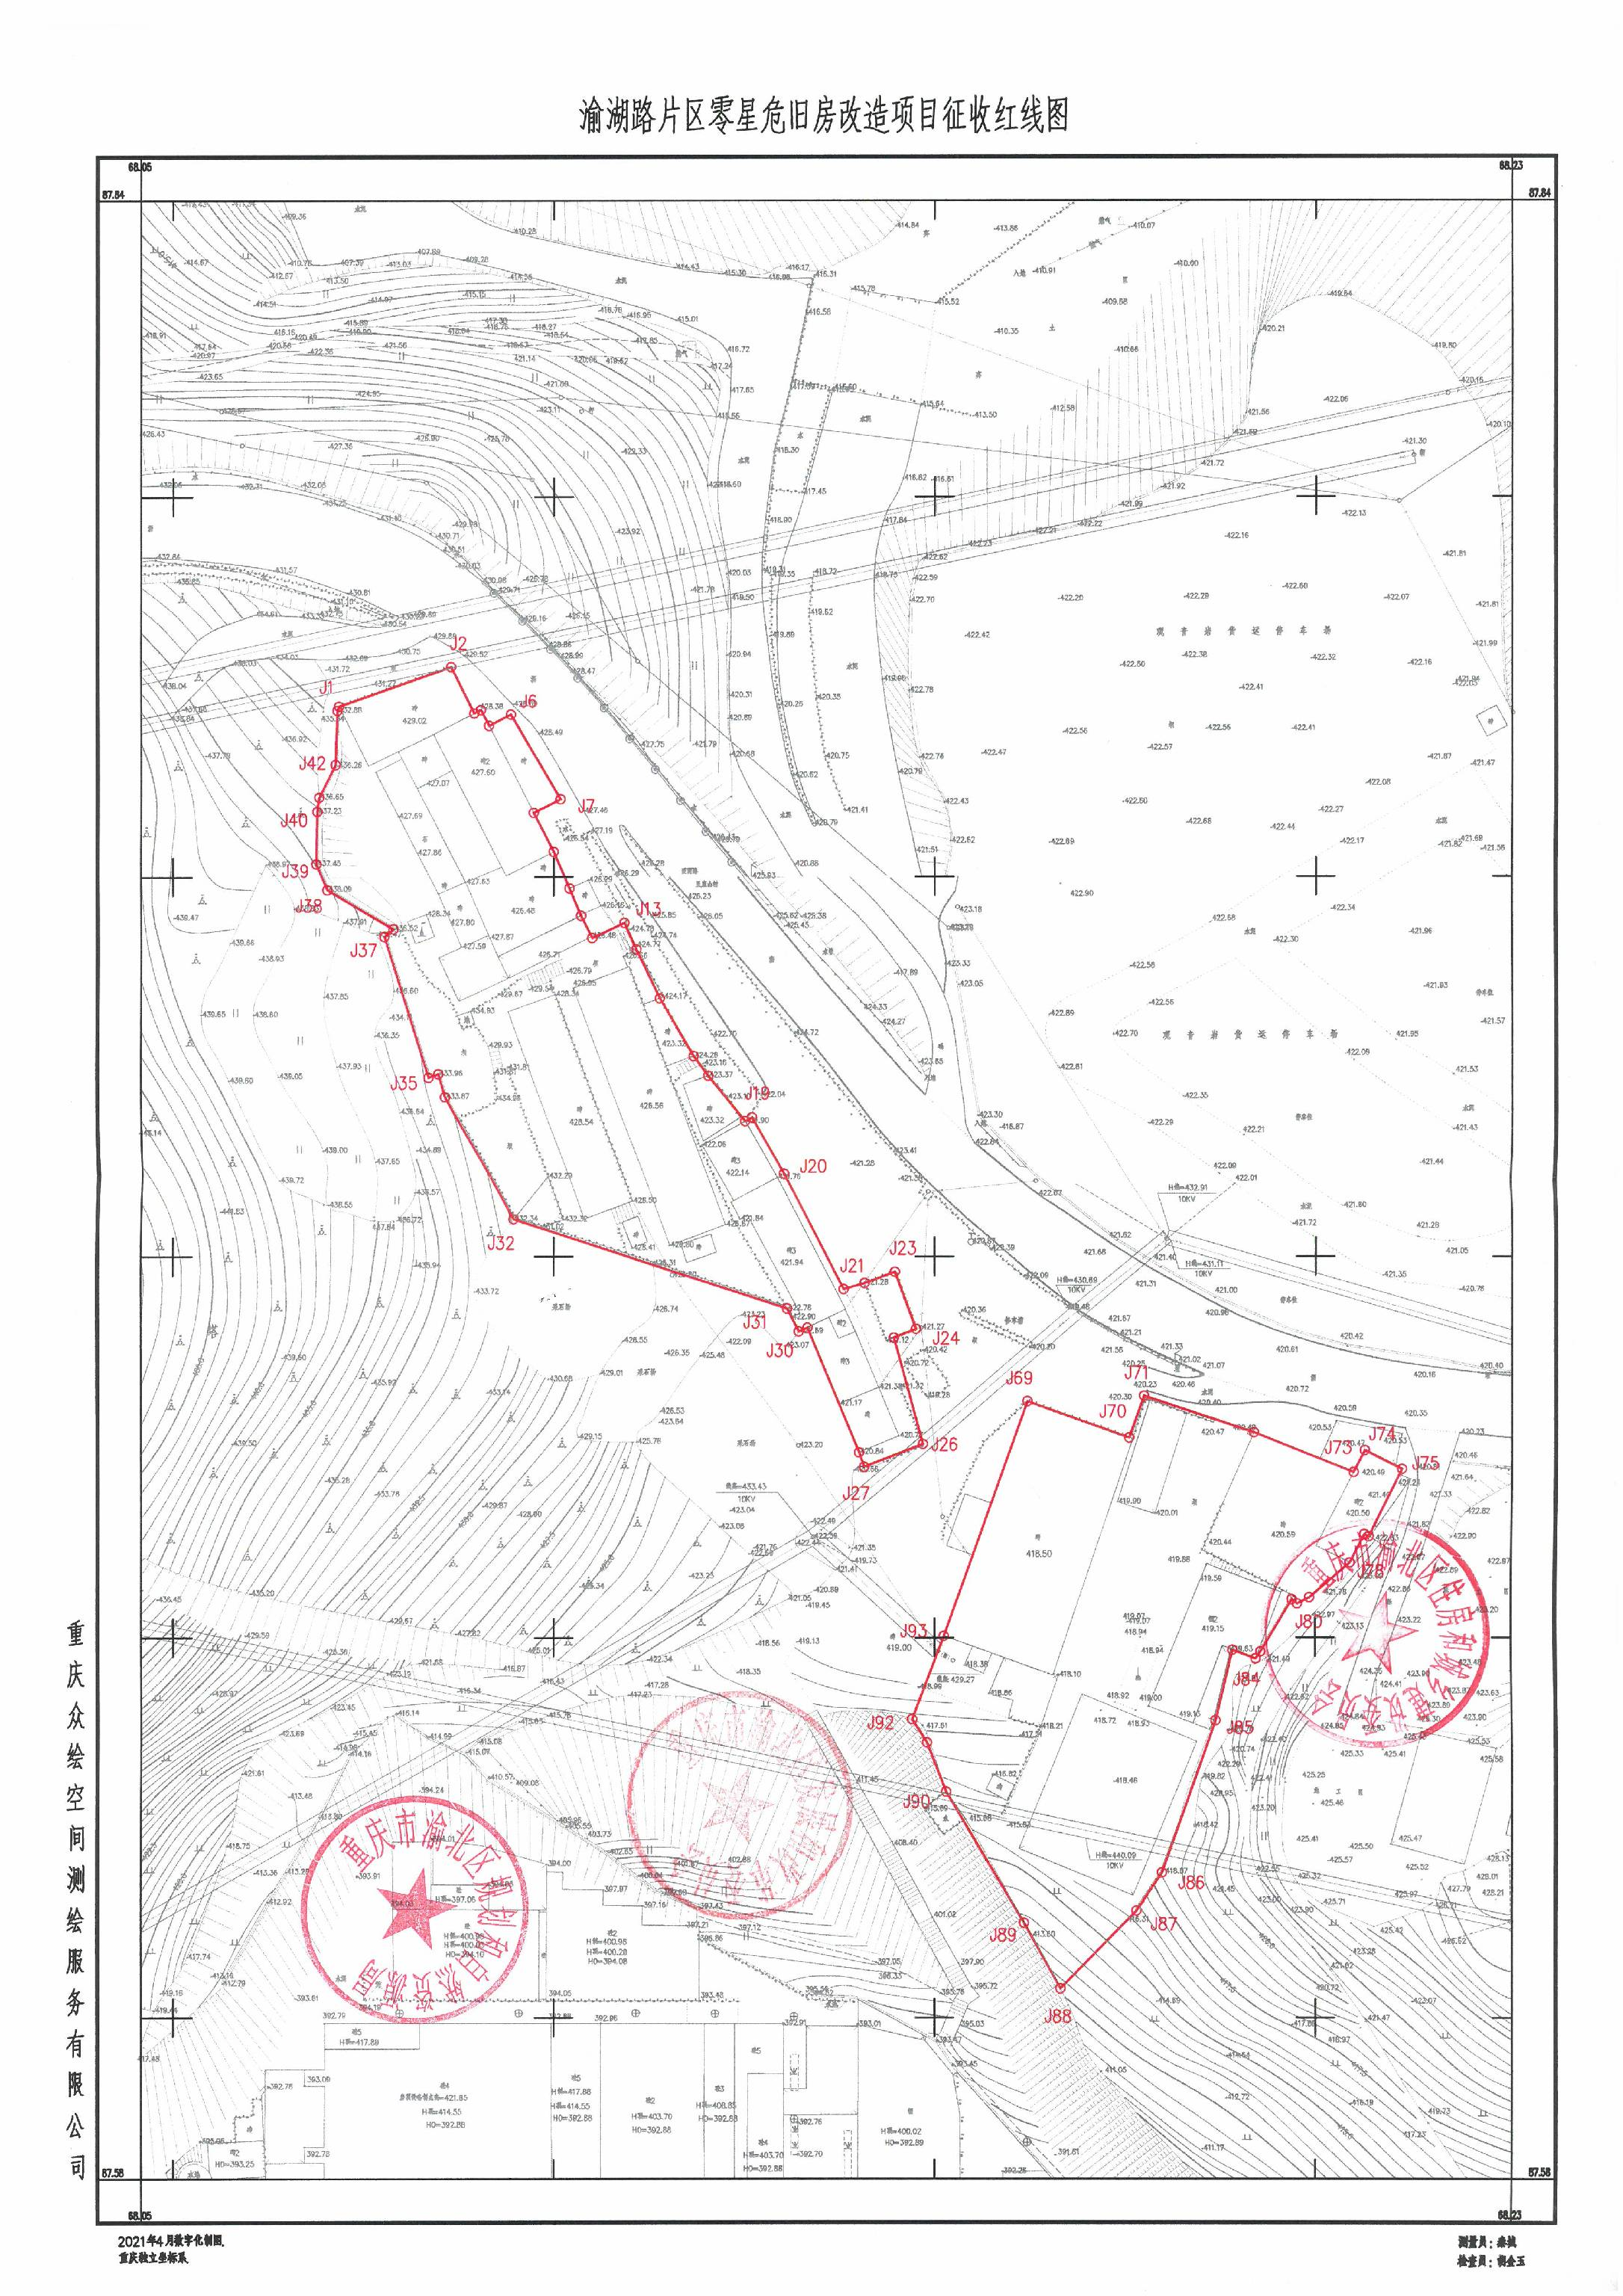
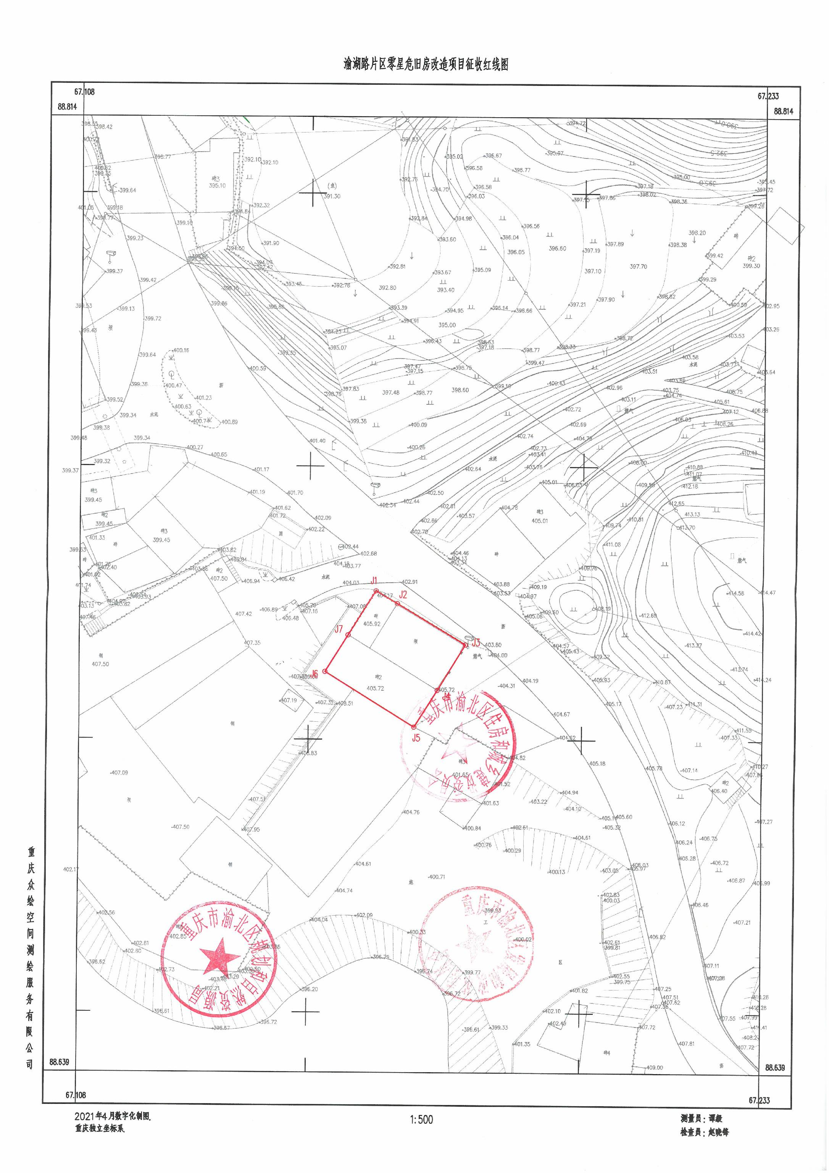

重庆市渝北区住房和城乡建设委员会 2022年6月14日印发

